nexus软件目录结构

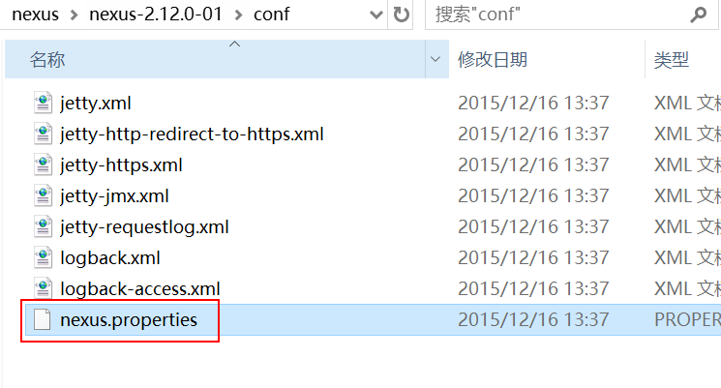

访问地址：<http://localhost:8081/nexus>

1、安装nexus



1. 启动nexus



1. 登录nexus

<http://localhost:8081/nexus>

用户名/密码：admin/admin123

Repositories

五种仓库类型：

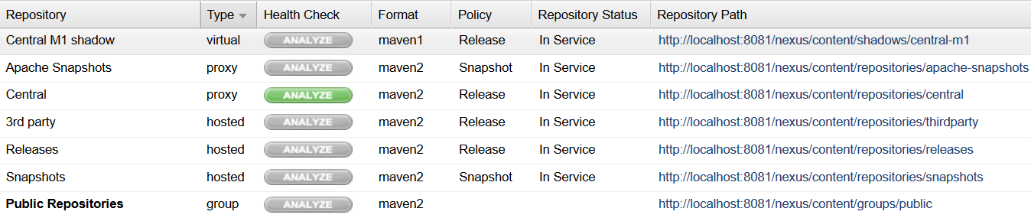

Virtual 虚拟仓库

Proxy 代理仓库 代理Apache和中央仓库

Hosted 宿主仓库（本地仓库）

Group

需求：把dao放到私服上，然后service从私服上下载

私服相关配置：

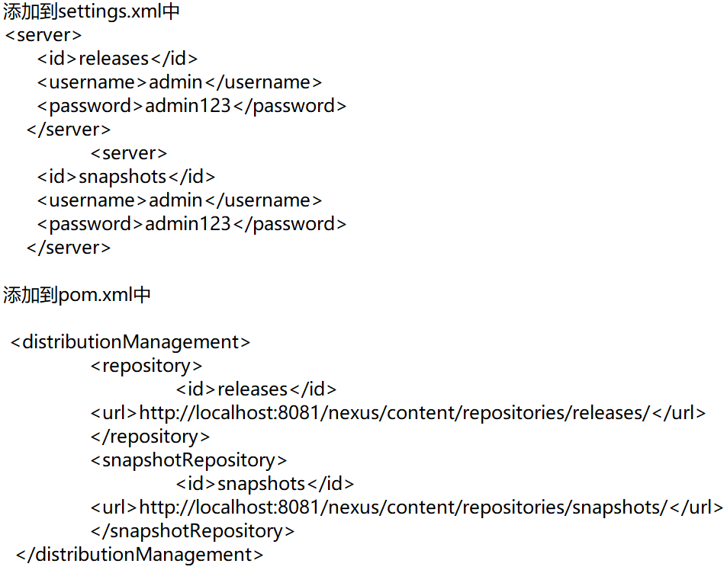

发布到私服：deploy

service下载dao的依赖文件 从私服下载

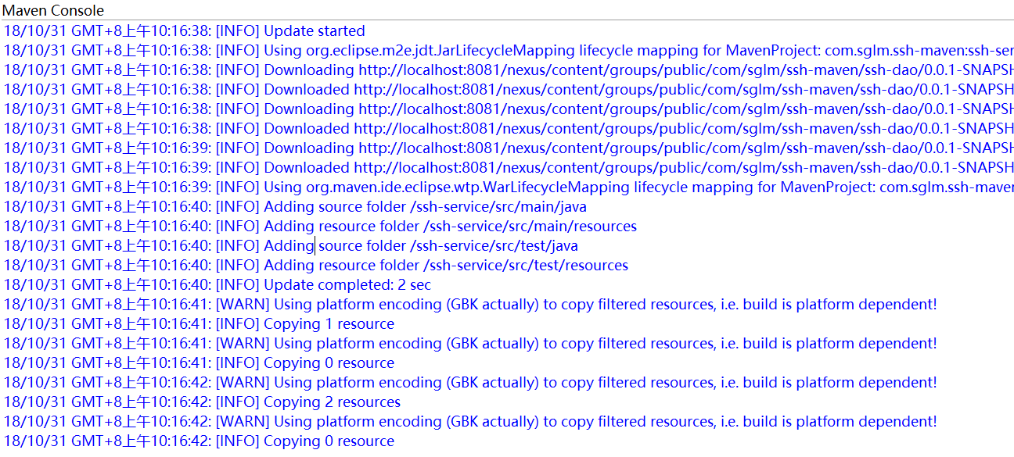

dao有改动时要改pom.xml里的版本号，发布上去，才能使私服上的版本时最新的，

service里的依赖也需要更改版本号。